

Магнитный держатель
PMYP-B32

ПАСПОРТ

- Назначение
Магнитный держатель PMYP-B32 изготовлен в соответствии с
ТУ 4276-019-96651179-2015 и предназначен для быстрой и надежной фиксации ферромагнитных изделий на немагнитных поверхностях.

- Технические характеристики
Таблица 2.1
Наименование параметра | Значение
Материал корпуса держателя | никелированная сталь
Материал магнита | сплав на основе  Nd-Fe-B
Высота держателя (H), мм | 8
Диаметр внешний (D), мм | 32
Диаметр внутренний (D2), мм | 9
Диаметр отверстия (D1), мм | 5,5
Усилие отрыва, кг | 30
Масса, г, не более | 38

- Условия эксплуатации
Таблица 3.1
Наименование параметра | Значение
Температура окружающего воздуха, °С | −40 ÷ +60
Относительная влажность воздуха (при температуре +25 °С), %, не более | 98
ВНИМАНИЕ: нагрев изделия свыше 80 °С приведет к резкому снижению его магнитных свойств!

- Комплектность поставки
Таблица 4.1
Наименование | Количество
Магнитный держатель PMYP-B32 | 2 шт.

- Устройство
Магнитный держатель PMYP-B32 представляет собой малогабаритное изделие с центральным отверстием диаметром 5,5 мм (под винт M5) и магнитными свойствами.
В корпус держателя, выполненный из стали с никелированным покрытием, вклеен кольцевой магнит на основе сплава Nd-Fe-B.
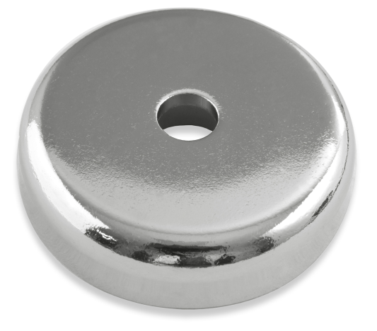
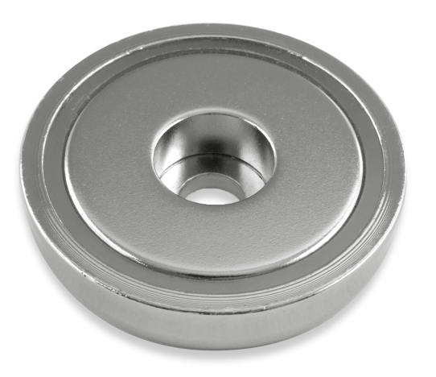
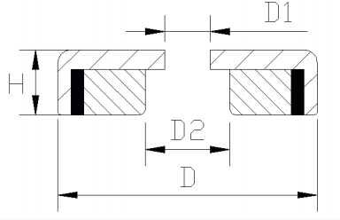
Центральное отверстие держателя выполнено таким образом, что при его использовании с винтами, шурупами и саморезами их головка утапливается в отверстии держателя. При этом контактная поверхность магнита полностью сохраняется для использования с металлическими поверхностями.
1
2
3

- – неодимовый (NdFeB) магнит;
- – стальной корпус;
- – центральное отверстие под винт М5 (⌀ 5,5 мм).

- Транспортирование и хранение
  - Транспортирование изделия производится в соответствии с
ГОСТ 26653-2015 и ГОСТ Р 51908-2002 в крытых транспортных средствах, всеми видами транспорта, в соответствии с правилами перевозки грузов, действующими на каждом виде транспорта.
  - В части воздействия климатических факторов внешней среды хранение должно осуществляться по условиям 3 в соответствии с
ГОСТ 15150-69.
  - Хранение производится в складских помещениях, защищающих от воздействия атмосферных осадков, при отсутствии в воздухе паров кислот, щелочей и других химически активных веществ.
  - Срок хранения магнитного держателя PMYP-B32 не более 5 лет.
- Сведения об утилизации
7.1 В составе материалов, применяемых в изделии, не содержатся вещества, которые могут оказать вредное воздействие на окружающую среду в процессе и после завершения эксплуатации изделия.
7.2 Утилизация изделия должна производиться в соответствии с ГОСТ Р 55838-2013, а также руководствуясь Федеральными законами
№ 89-ФЗ от 24.06.1998 г. «Об отходах производства и потребления» и
№ 7-ФЗ от 10.01.2002 г. «Об охране окружающей среды».

- Гарантийные обязательства
Предприятие-изготовитель гарантирует соответствие технических характеристик магнитного держателя PMYP-B32 требованиям
ТУ 4276-019-96651179-2015 при соблюдении потребителем условий и правил эксплуатации, транспортирования и хранения.
Гарантийный срок эксплуатации 12 месяцев с момента отгрузки покупателю.

- Информация об изготовителе
ООО «Арион», ИНН 5260177584
адрес: 603093, Россия, г. Нижний Новгород, ул. Родионова, д. 134, литер А, помещение 3.
телефон/факс: 8 800 511-01-14, (831) 434-96-41.
e-mail: xrs@xrs.ru сайт: арион.рф

